协议征询函智能体使用手册
照着完成一份林业征询函
本文按当前本机页面编写，给出可照填的信息、按钮位置、每一步的预期结果和可上传的教学附件。完成后，你会得到一份已复核的 Word 函件和包含实际附件的 ZIP 成果包。
适用入口 http://127.0.0.1:5173/#letters 编写日期 2026年10月23日
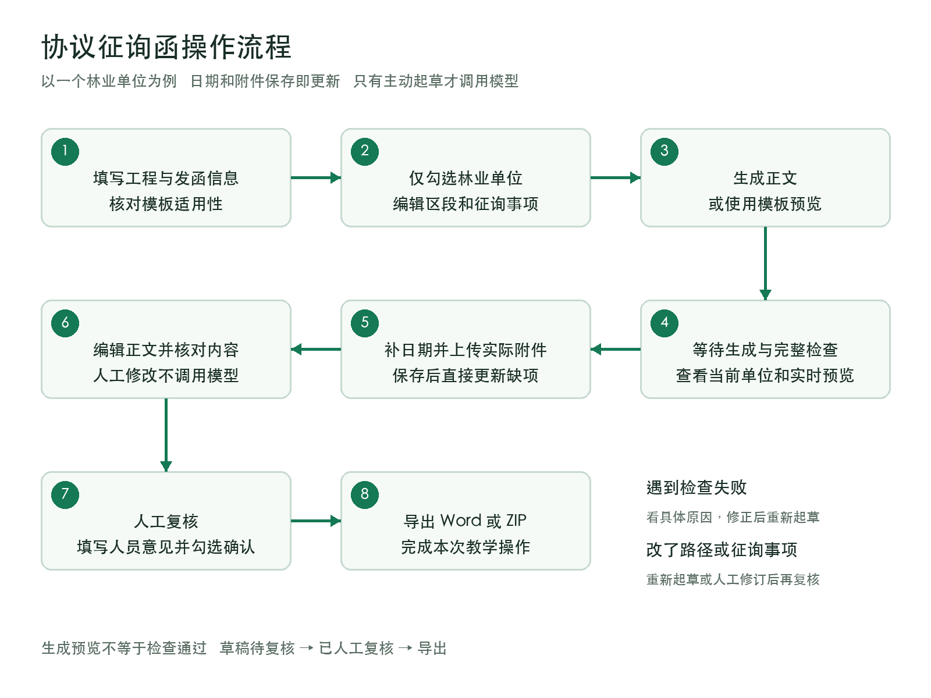
流程图对应当前页面按钮；首次按钮为“生成正文”，已有函件时为“重新起草正文”。

先准备这三样
- 保持本机前端和后端运行，并打开左侧“协议征询函”页面。
- 将教学操作包解压，找到“教学附件”文件夹中的路径图和清单。
- 大模型模式使用右上角“设置 → 大模型配置”；已有配置可直接沿用。模板预览不需要密钥。
本例单位、区域、图件及联系方式均为教学内容；实际使用时替换为核实后的工程资料。

一 可照填的工程与协议信息
选择当前演示工程及“方案 A · 北线方案”。点击页面上方“编辑输入资料”，按下面填写。为了演示三个缺项，首次先将发函日期留空，稍后再补。
填写位置 | 教学填写内容
工程与版本 | 粤东—云峰 500kV 输电线路工程 v1.0 沿用当前工程
发函单位 | 示例电力设计院
发函日期 | 首次留空；补充时选择 2026-10-23
发文字号 | 可留空
联系人 | 演示联系人
联系电话 | 演示号码 请替换实际工作电话
复函地址 | 示例电力设计院线路设计部
模板适用性 | 勾选“已人工核对参考模板结构，适用于本次征询”

工程概况
粤东—云峰 500kV 输电线路工程目前处于可行性研究阶段，本次就选定路径涉及林地的区段征询主管部门意见。
本次路径描述：沿用“方案 A · 北线方案”的默认描述即可，本例未改动路径走向或数值。

协议事项的填写
在左侧“示例林业主管部门”下点击“编辑”，填写后保存。其他实际单位可通过“＋新增”添加。
字段 | 教学填写内容
收函单位 | 示例林业主管部门
函件类型 | 一般路径征询
行政区域或区段 | 示例县 A 镇至 B 镇区段
征询事项 | 请核查所附线路路径涉及林地的情况，并反馈路径意见、管理要求及需补充的资料。
完成情况与轮次 | 未发函；首次

二 首次生成并查看三个缺项

1 只选择一个单位
左侧只勾选“示例林业主管部门”，取消“示例交通管理单位”和“示例水务管理单位”的勾选。勾选清单决定本次起草对象，不限制系统只能使用这三个单位。

2 保存输入资料
按上一页填写并保存，先不填日期、先不上传附件。尤其要填写联系人、电话、复函地址，并勾选模板适用性，否则缺项会超过本例的三项。
若当前已有函件，保存可能出现“正文待重写”；因为本例修改了工程概况或征询事项，下一步主动起草即可。

3 点击生成正文
第一次点击“生成正文”；已有任务时点击“重新起草正文”。这一步才调用已保存的大模型配置。若只想练习操作、不调用模型，可点击“模板预览”，后续补资料、编辑、复核和导出步骤相同。

4 看生成状态和正文预览
- “当前单位”应显示林业单位，“已等待”时间持续增加。
- 启用流式接收时，模型返回正文后，中间区域持续更新预览；深度思考阶段可能只有等待状态，没有正文。
- 只有完整输出通过检查，才会成为可使用的正文；预览不等于已通过检查。

5 确认出现这三个缺项
检查项 | 首次预期结果
发函日期 | 待补充
路径图实际文件 | 待补充
林地区段与征询事项清单实际文件 | 待补充
当前函件状态 | 资料待补充；人工复核入口可打开，但不能提交确认
此时不需要再次点击“重新起草正文”。接下来补日期和附件，原正文会保留。

三 把三个缺项依次补到零

1 补充发函日期
点击上方“编辑输入资料”，将发函日期选为“2026-10-23”，点击“保存”。也可以从“人工复核”窗口点击“补充工程与发函信息”进入。
预期结果：日期写入函件落款，待补充数量从 3 项变为 2 项；正文内容保持不变，不调用大模型。

2 上传路径图
在左侧林业单位下点击“附件”，附件类型选“路径图”，在“选择文件”中选取解压后的“教学附件/路径图_教学示意.png”，然后点击“上传并关联”。
预期结果：附件列表显示“已上传至本机后端”，待补充数量从 2 项变为 1 项。

3 上传林地区段与征询事项清单
仍在同一单位的附件窗口，将类型选为“其他”，选择“教学附件/林地区段与征询事项清单_教学样例.docx”，点击“上传并关联”。
预期结果：两份附件均显示已上传，待补项变为 0，右侧提示“检查通过，可提交人工复核”，函件状态变为“草稿待复核”。

4 如果预览没有及时更新
关闭附件窗口，点击上方“更新资料”同步当前输入。该按钮只更新信息和缺项检查，不调用模型，不替换已有正文。不要为了补日期或附件反复重新起草。
本例动作 | 待补项数量 | 是否调用模型
首次生成完成 | 3 | 生成正文时调用一次
保存发函日期 | 2 | 否
上传路径图 | 1 | 否
上传清单 | 0 | 否
已有文件需要换新版时，在对应附件条目点击“替换文件”，选择新文件并上传。不要只输入文件名；必须关联实际文件。单个文件上限为 10 MB。

四 编辑正文人工复核和导出

1 阅读并修改正文
检查收函单位、工程概况、路径描述、征询事项、落款和附件名称。点击“编辑正文”，将征询请求整理为通顺的表述，例如“现就选定路径涉及林地的情况征询贵单位意见，请贵单位反馈路径意见、管理要求及需补充的资料。”再在末尾增加下面一段，段落之间留一个空行：
请贵单位就需补充的资料和后续协调要求一并反馈。
点击“保存”。这是人工修改，不调用模型；保存后需要按当前修订版本复核。

2 提交人工复核
点击“人工复核”，确认没有缺项后填写：
字段 | 本例填写内容
复核人员 | 教学演示复核
复核意见 | 已核对本教学样例的单位、输入、正文和附件；仅用于操作演示。
核对确认 | 勾选“我已核对本函正文、数值和实际附件”
点击“提交复核确认”。预期状态变为“已人工复核”，右侧出现人员、意见、时间和修订号的记录。复核不会向外部单位发送函件。

3 导出成果
- 点击“下载本函 Word”，得到当前林业单位的征询函。
- 点击“下载批量 ZIP”，得到函件、实际附件、台账及复核记录。多个单位起草时，批量导出前需要所有所选函件满足导出条件。

本次已经完成的实际样例
本次在隔离的本机后端以大模型模式完成操作，使用的模型为 qwen3.8-max。实际过程为 3 项缺失 → 补日期后 2 项 → 上传路径图后 1 项 → 上传清单后 0 项 → 人工编辑 → 提交复核 → 导出 Word 和 ZIP。未覆盖原工作空间任务。
这份样例的正文只起草了一次；补日期和两次关联附件均使用资料更新接口，保留了原正文。
解压教学操作包后，“成品示例”中可查看已复核 Word、完整 ZIP 成果包和本次操作记录。

五 后续修改和常见问题

先判断需要更新资料还是重新起草
你修改了什么 | 应该怎么做 | 是否调用模型
日期 联系人 电话 地址 | 保存后直接更新；需要时点“更新资料” | 否
上传 替换或移除附件 | 在单位“附件”中操作；缺项自动重查 | 否
正文措辞 | 点“编辑正文”保存，再人工复核 | 否
路径 工程概况 征询事项 专项参数 | 会提示“正文待重写”；主动重新起草，或人工修订正文 | 仅主动重新起草时
已复核函件的内容或附件 | 更新后重新核对并复核；历史记录保留 | 按修改类型决定

遇到下面情况时怎么处理
页面现象 | 处理方法
人工复核窗口不能提交 | 先看列出的缺项并补齐；输入复核人员和意见，再勾选核对确认项。生成中、正文待重写或检查失败时不能确认。
上传后仍提示附件缺失 | 核对是否传到了同一个单位、类型是否正确，并确认显示已上传。关闭窗口后点击“更新资料”。清单类型应选“其他”。
等待时没有正文 | 模型可能尚在思考。看等待时间和状态；流式预览需要在右上角模型配置中启用“使用流式接收”。
显示生成或检查失败 | 阅读预览上方具体原因；检查模型配置或修正相关问题后再主动重新起草。失败预览不会作为成果采用。
页面打不开或服务连接失败 | 确认本机前后端均已运行；前端地址为 127.0.0.1:5173，后端为 127.0.0.1:4318。无需使用 .command 启动文件。
练习完成的判断：待补项为 0，当前函件显示“已人工复核”，导出的 Word 能打开，ZIP 中能找到两份实际教学附件。真实业务请替换教学内容，并由业务人员重新核实。

